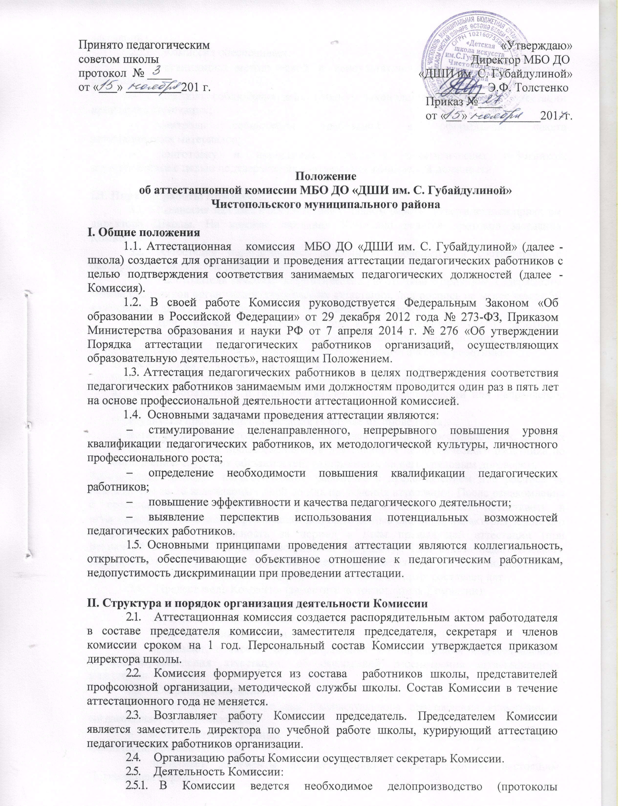
заседаний).
    - Комиссия обеспечивает:
- организацию методической и консультативной помощи педагогическим работникам;
- контроль соблюдения действующего законодательства в сфере аттестации процедуры аттестации;
- контроль соблюдения требований к оформлению пакета аттестационных материалов;
- подготовку и проведение аттестации педагогических работников, аттестующихся с целью подтверждения соответствия занимаемой должности.

III. Порядок работы Комиссии
  - Комиссия заседает в соответствии с планом работы, утвержденным приказом директора Школы. На каждом заседании Комиссии ведется протокол заседания Комиссии.
  - Аттестация педагогических работников проводится в соответствии с распорядительным актом работодателя.
Работодатель знакомит педагогических работников с приказом, содержащим список работников организации, подлежащих аттестации, под роспись не менее чем за 30 календарных дней до дня проведения их аттестации по графику.
  - Для проведения аттестации на каждого педагогического работника работодатель вносит в аттестационную комиссию организации представление.
В представлении содержатся следующие сведения о педагогическом работнике:
а) фамилия, имя, отчество (при наличии);
б) наименование должности на дату проведения аттестации;
в) уровень образования и (или) квалификации по специальности или направлению подготовки;
г) результаты предыдущих аттестаций (в случае их проведения);
д) мотивированная всесторонняя и объективная оценка профессиональных, деловых качеств, результатов профессиональной деятельности педагогического работника по выполнению трудовых обязанностей, возложенных на него трудовым договором.
Работодатель знакомит педагогического работника с представлением под роспись не позднее, чем за 30 календарных дней до дня проведения аттестации. После ознакомления с представлением педагогический работник по желанию может представить в аттестационную комиссию организации дополнительные сведения, характеризующие его профессиональную деятельность за период с даты предыдущей аттестации (при первичной аттестации - с даты поступления на работу). При отказе педагогического работника от ознакомления с представлением составляется акт, который подписывается работодателем и лицами (не менее двух), в присутствии которых составлен акт.
  - Председатель Комиссии (заместитель председателя Комиссии):
- утверждает повестку заседания;
- определяет регламент работы Комиссии;
- ведет заседания Комиссии;
- принимает, в особых случаях, решения: об определении индивидуального порядка прохождения аттестации; об отклонении рассмотрения аттестационных материалов.
  - Секретарь Комиссии:
- составляет проект графика индивидуального прохождения аттестации и согласовывает его с Комиссией;
- ведет аттестационные дела педагогических работников школы в межаттестационный период;
- принимает документы на аттестацию в установленном настоящим Положением порядке;
- информирует аттестуемого о принятом решении в течение двух дней со дня принятия решения и составляет выписку из протокола, содержащую сведения о фамилии, имени, отчестве аттестуемого, наименовании его должности, дате заседания аттестационной комиссии организации, результатах голосования, о принятом аттестационной комиссией организации решении;
- приглашает на заседание членов Комиссии;
- ведет протоколы заседаний Комиссии.
Протокол заседания Комиссии с принятым решением подписывают председатель, заместитель председателя, секретарь и члены Комиссии.
  - Работодатель обязан проинформировать педагогического работника, подлежащего аттестации, о дате и месте проведения квалификационного испытания не позднее, чем за месяц до ее начала.
  - Письменное квалификационное испытание проводится по вопросам, связанным с осуществлением педагогической деятельности по занимаемой должности. На основе результатов испытания проводится оценка уровня сформированности профессиональных педагогических компетенций, на основе которой выносится суждение о соответствии преподавателя занимаемой должности и при необходимости вырабатываются рекомендации по дальнейшему профессиональному развитию.
  - Письменное квалификационное испытание для должностей «Преподаватель», «Концертмейстер» проводится в форме написания конспекта урока.
  - Общие требования к написанию конспекта:
- Преподавателю или концертмейстеру заранее предлагается определить
учебный предмет и программу, в рамках которой будет выполняться письменная работа.
- При проведении письменного квалификационного испытания
преподавателю или концертмейстеру предлагается инструкция, содержащая цель работы, тему урока, по которой должен быть составлен конспект, критерии оценки.
- Время, предоставляемое аттестуемому преподавателю или концертмейстеру
на написание конспекта урока, составляет 1,5 - 2 часа.
- Конспект урока должен быть связан с освоением новой темы (нового
учебного материала).
- Конспект предполагает отражение основных этапов урока:
организационный момент, опрос учащихся по заданному на дом материалу, объяснение нового материала, закрепление учебного материала, задание на дом. При написании конспекта преподаватель или концертмейстер может пропустить отдельные этапы или изменить структуру урока в соответствии со своим индивидуальным видением его построения.
- Преподавателю или концертмейстеру должны быть заранее известны
критерии, по которым будет оцениваться его работа.
3.10. В ходе написания конспекта преподавателю или концертмейстеру предлагается раскрыть структуру и предметное содержание урока, сформулировать цели и задачи урока и его отдельных этапов, продемонстрировать владение методами и приемами мотивации учебной деятельности, организации учебной деятельности учащихся, проиллюстрировав это примерами учета индивидуальных особенностей учащихся.
3.11. Принятие решения о соответствии занимаемой должности проводится на заседании аттестационной комиссии с участием педагогического работника. Заседание аттестационной комиссии считается правомочным, если на нём присутствуют не менее двух третей от общего числа членов аттестационной комиссии.
3.12. В случае отсутствия педагогического работника в день проведения аттестации на заседании аттестационной комиссии по уважительным причинам, его аттестация переносится на другую дату, и в график аттестации вносятся соответствующие изменения, о чем работодатель знакомит работника под роспись не менее чем за 30 календарных дней до новой даты проведения его аттестации.
3.13. При неявке педагогического работника на заседание аттестационной комиссии без уважительной причины аттестационная комиссия организации проводит аттестацию в его отсутствие.
3.14. Аттестационная комиссия рассматривает представление, дополнительные сведения, представленные самим педагогическим работником, характеризующие его профессиональную деятельность (в случае их представления), итоги квалификационного испытания.
3.15. По результатам аттестации педагогического работника аттестационная
комиссия принимает одно из следующих решений:
- соответствует занимаемой должности (указывается должность педагогического
работника);
- не соответствует занимаемой должности (указывается должность педагогического работника).
3.16. Решение принимается аттестационной комиссией в отсутствие аттестуемого педагогического работника открытым голосованием большинством голосов членов аттестационной комиссии, присутствующих на заседании.
3.17. При прохождении аттестации педагогический работник, являющийся членом аттестационной комиссии, не участвует в голосовании по своей кандидатуре.
3.18. В случаях, когда не менее половины членов аттестационной комиссии, присутствующих на заседании, проголосовали за решение о соответствии работника занимаемой должности, педагогический работник признается соответствующим занимаемой должности.
3.19. Результаты аттестации педагогического работника, непосредственно присутствующего на заседании аттестационной комиссии, сообщаются ему после подведения итогов голосования.
3.20. Результаты аттестации педагогических работников заносятся в протокол, подписываемый председателем, заместителем председателя, секретарем и членами аттестационной комиссии, присутствовавшими на заседании, который хранится с представлениями, дополнительными сведениями, представленными самими педагогическими работниками, характеризующими их профессиональную деятельность (в случае их наличия), у работодателя.
3.21. На педагогического работника, прошедшего аттестацию, не позднее двух рабочих дней со дня ее проведения секретарем аттестационной комиссии составляется выписка из протокола, содержащая сведения о фамилии, имени, отчестве аттестуемого, наименовании его должности, дате заседания аттестационной комиссии, результатах голосования, о принятом аттестационной комиссией организации решении.
3.22. Работодатель знакомит педагогического работника с выпиской из протокола под роспись в течение трех рабочих дней после ее составления. Выписка из протокола хранится в личном деле педагогического работника.
3.23. Результаты аттестации в целях подтверждения соответствия педагогических работников занимаемым ими должностям на основе оценки и профессиональной деятельности педагогический работник вправе обжаловать в соответствии с законодательством Российской Федерации.
3.24. Аттестацию в целях подтверждения соответствия занимаемой должности не проходят следующие педагогические работники:
а) педагогические работники, имеющие квалификационные категории;
б) проработавшие в занимаемой должности менее двух лет в организации, в которой проводится аттестация;
в) беременные женщины;
г) женщины, находящиеся в отпуске по беременности и родам;
д) лица, находящиеся в отпуске по уходу за ребенком до достижения им возраста трех лет;
е) отсутствовавшие на рабочем месте более четырех месяцев подряд в связи с заболеванием.
Аттестация педагогических работников, предусмотренных подпунктами "г" и "д" настоящего пункта, возможна не ранее чем через два года после их выхода из указанных отпусков.
Аттестация педагогических работников, предусмотренных подпунктом "е" настоящего пункта, возможна не ранее чем через год после их выхода на работу.

IV. Права и обязанности Комиссии.
4.1. Комиссия имеет право:
- в необходимых случаях требовать дополнительной информации в пределах компетенции;
- проводить собеседование с аттестующимися работниками.
4.2. Комиссия обязана:
- принимать решение в соответствии с действующим законодательством;
- информировать о принятом решении;
- осуществлять контроль за исполнением принятых Комиссией решений и рекомендаций по результатам аттестации.

V. Права, обязанности и ответственность членов Комиссии.
5.1. Члены Комиссии имеют право:
- вносить предложения на заседании Комиссии по рассматриваемым вопросам;
- высказывать особое мнение в случае несогласия с принимаемым решением и фиксировать его в протоколе заседания Комиссии;
- участвовать в обсуждении вопросов, предусмотренных повесткой Комиссии;
- принимать участие в подготовке решений Комиссии.
5.2. Члены Комиссии обязаны:
- присутствовать на всех заседаниях Комиссии;
- осуществлять свою деятельность в соответствии с принципами работы
Комиссии;
- использовать служебную информацию только в установленном порядке.
5.3. Члены Комиссии несут ответственность за надлежащее исполнение своих обязанностей. В случае неисполнения своих обязанностей член Комиссии может быть исключен из состава Комиссии на основании её решения, принятого большинством голосов.

